Instalação Distro Linux – Mint

Obs: está instalação será voltada para máquina virtual.

1) – Acesso o navegador e pesquise por linux mint download e clique no primeiro link.

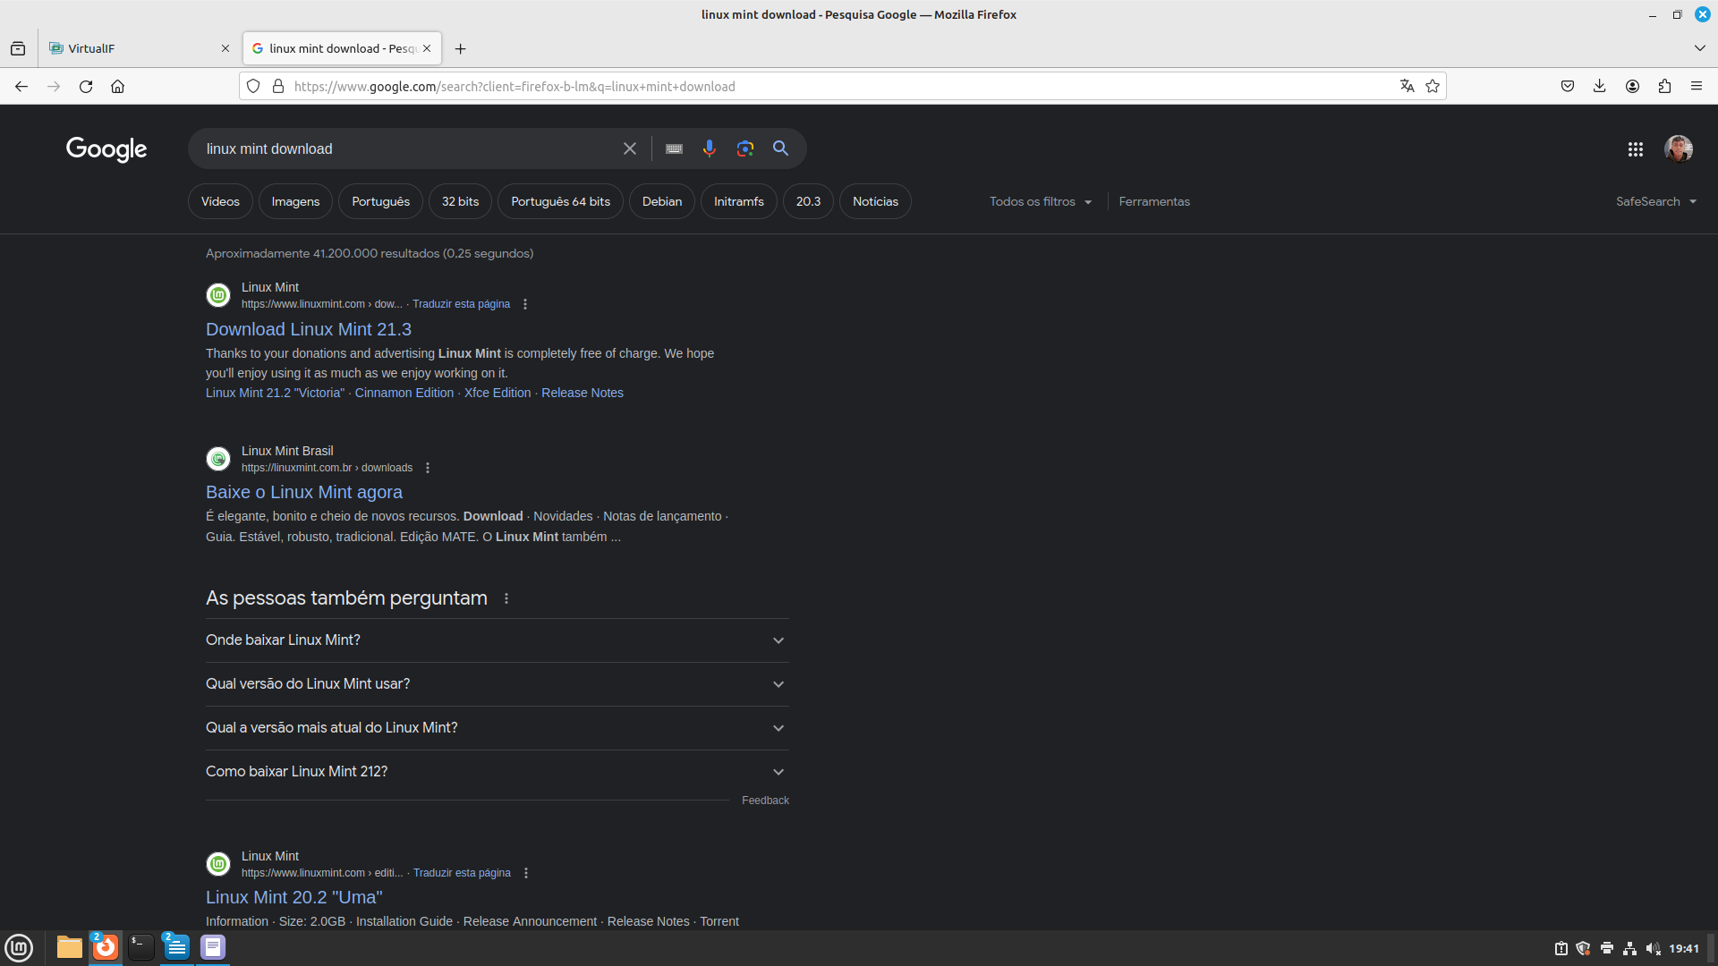

2) – clique em download

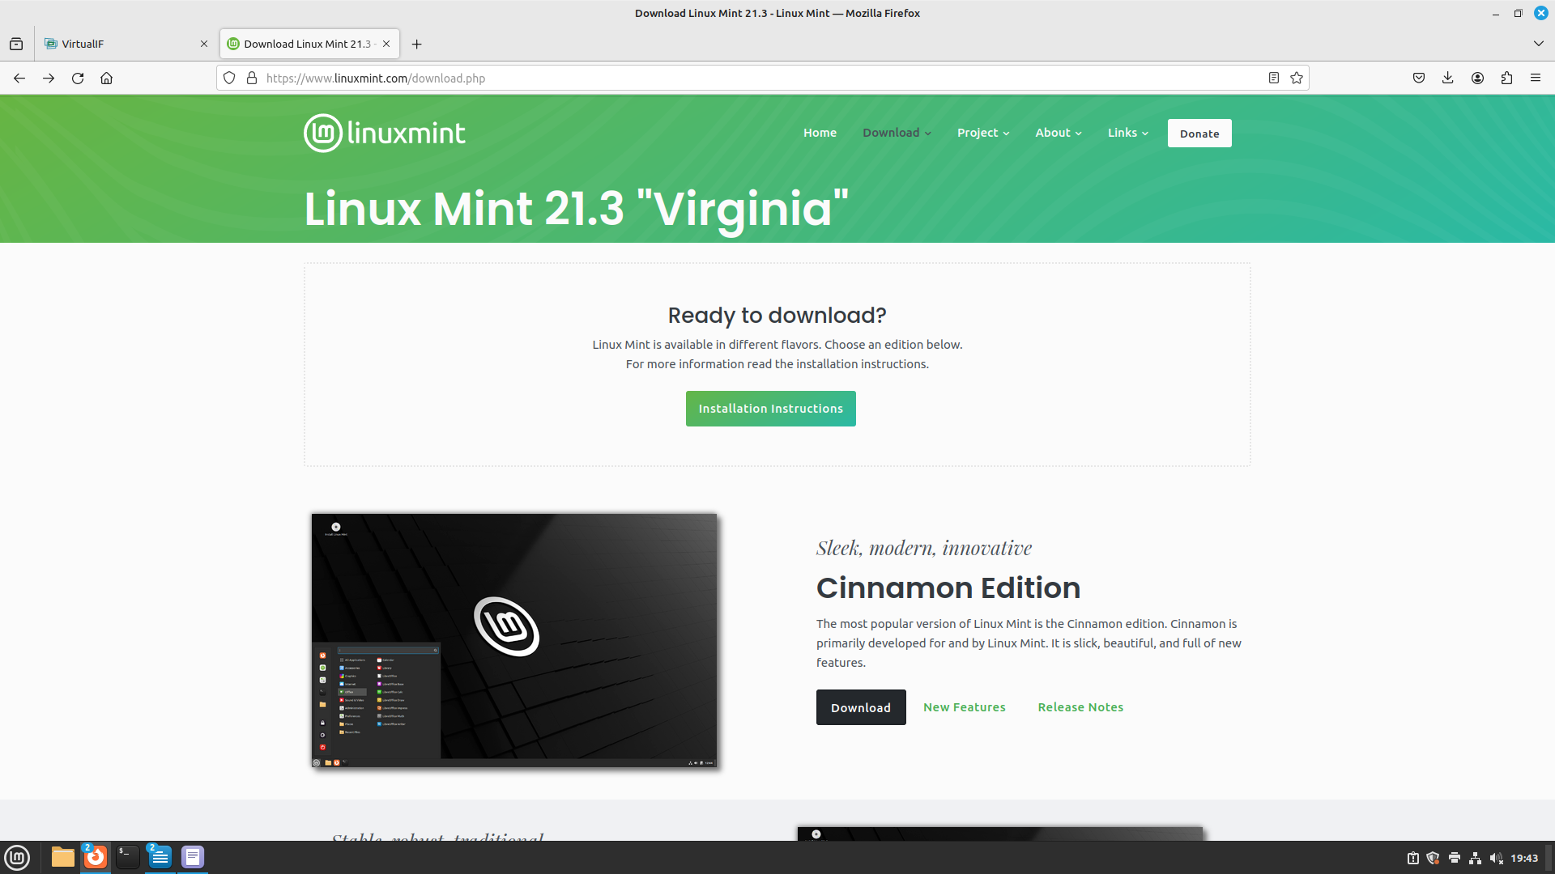

3) – Escolha o mirror federeal university of Sao Carlos

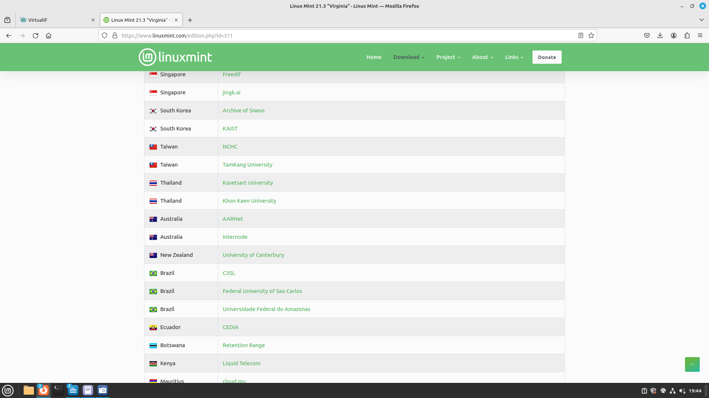

4) – Depois que o download terminar, abra o programa virtual box.

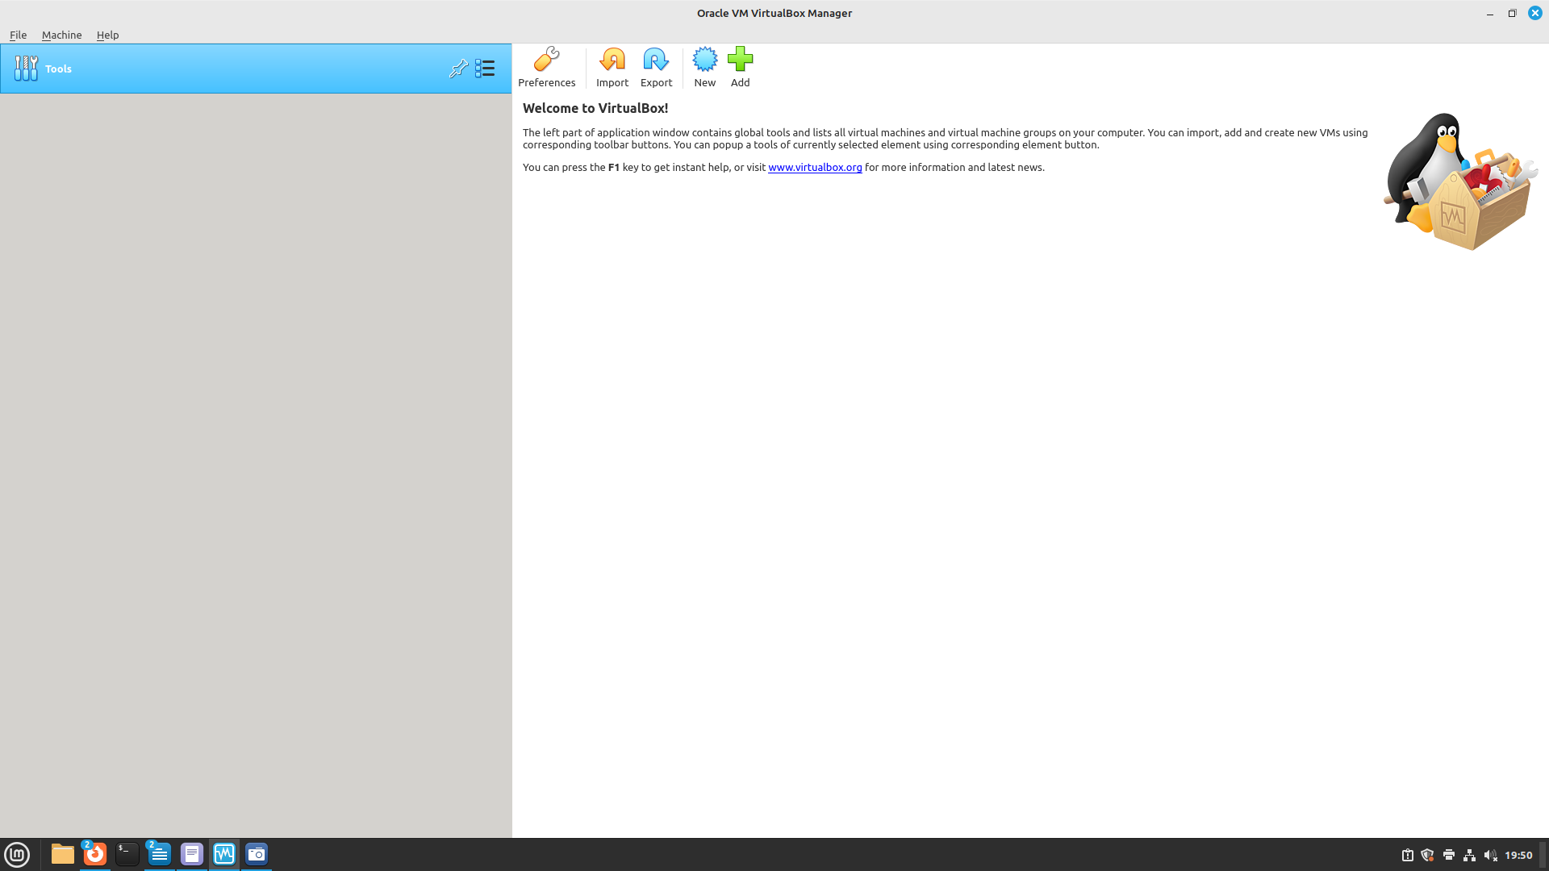

5) - Clique em new e escreva um nome para a sua maquina virtual. Nesse caso foi dado o nome DAW1. Type escolha linux e version, fedora 64. Clique em next.

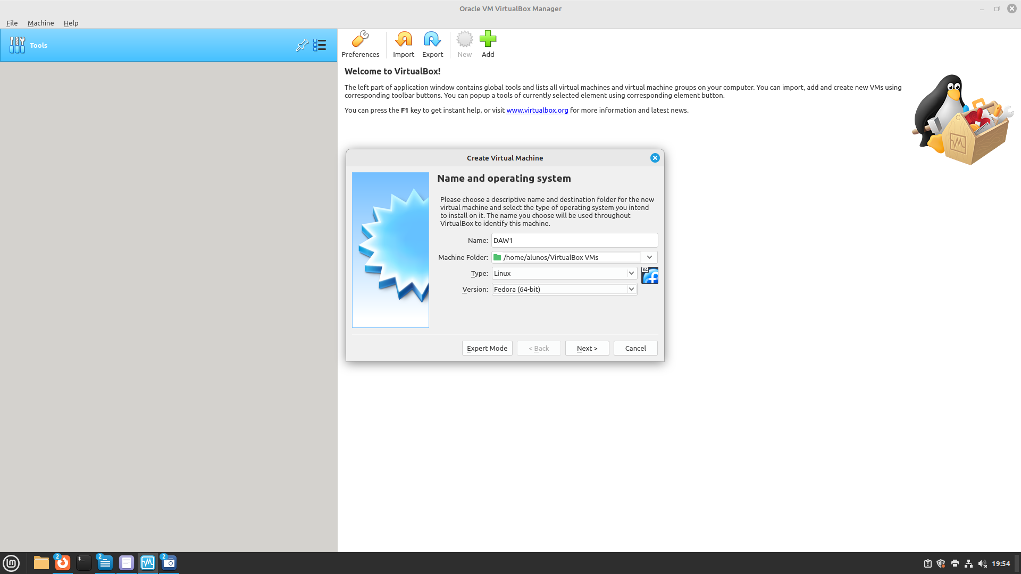

6) – Escolha a quantidade de memória ram que sua instalação irá usar. Nesse caso foi escolhido 2048mb. Clique em next.

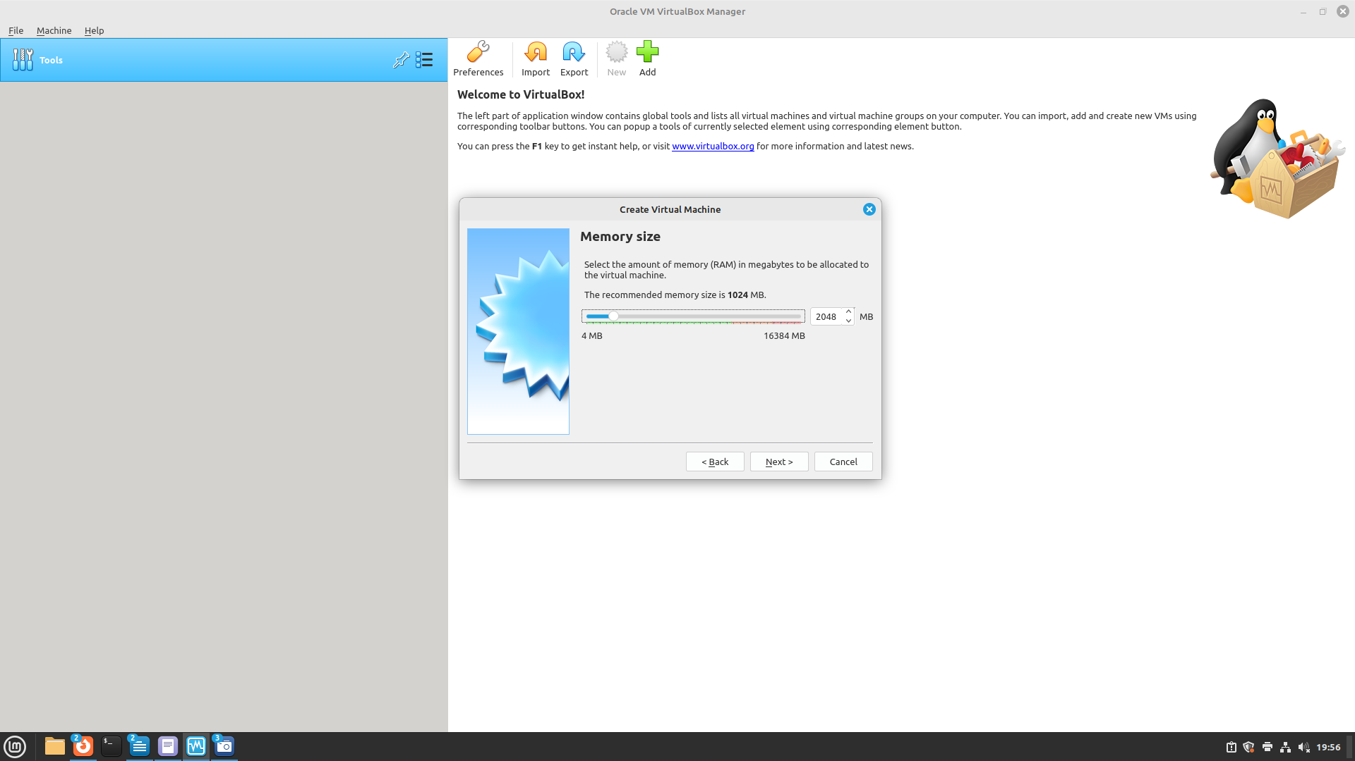

7) – Clique em create a virtual hard disk now. Depois em create

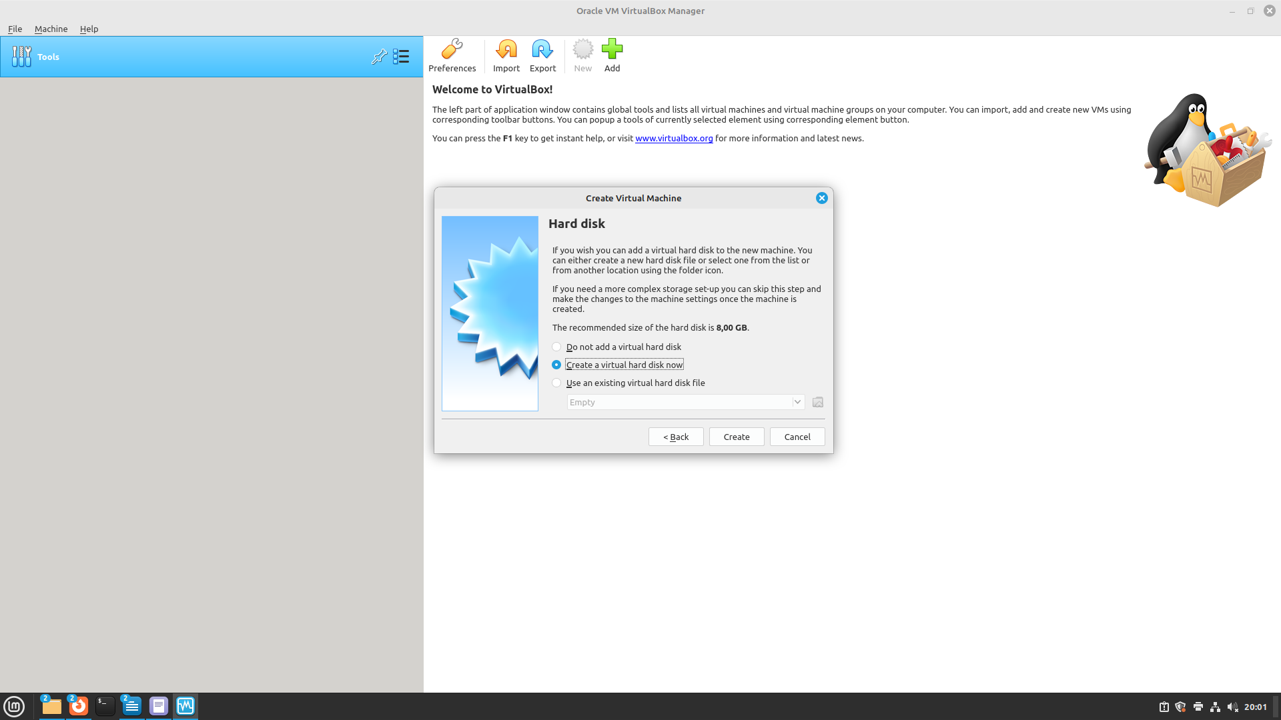
8) – Clique em vdi e next.

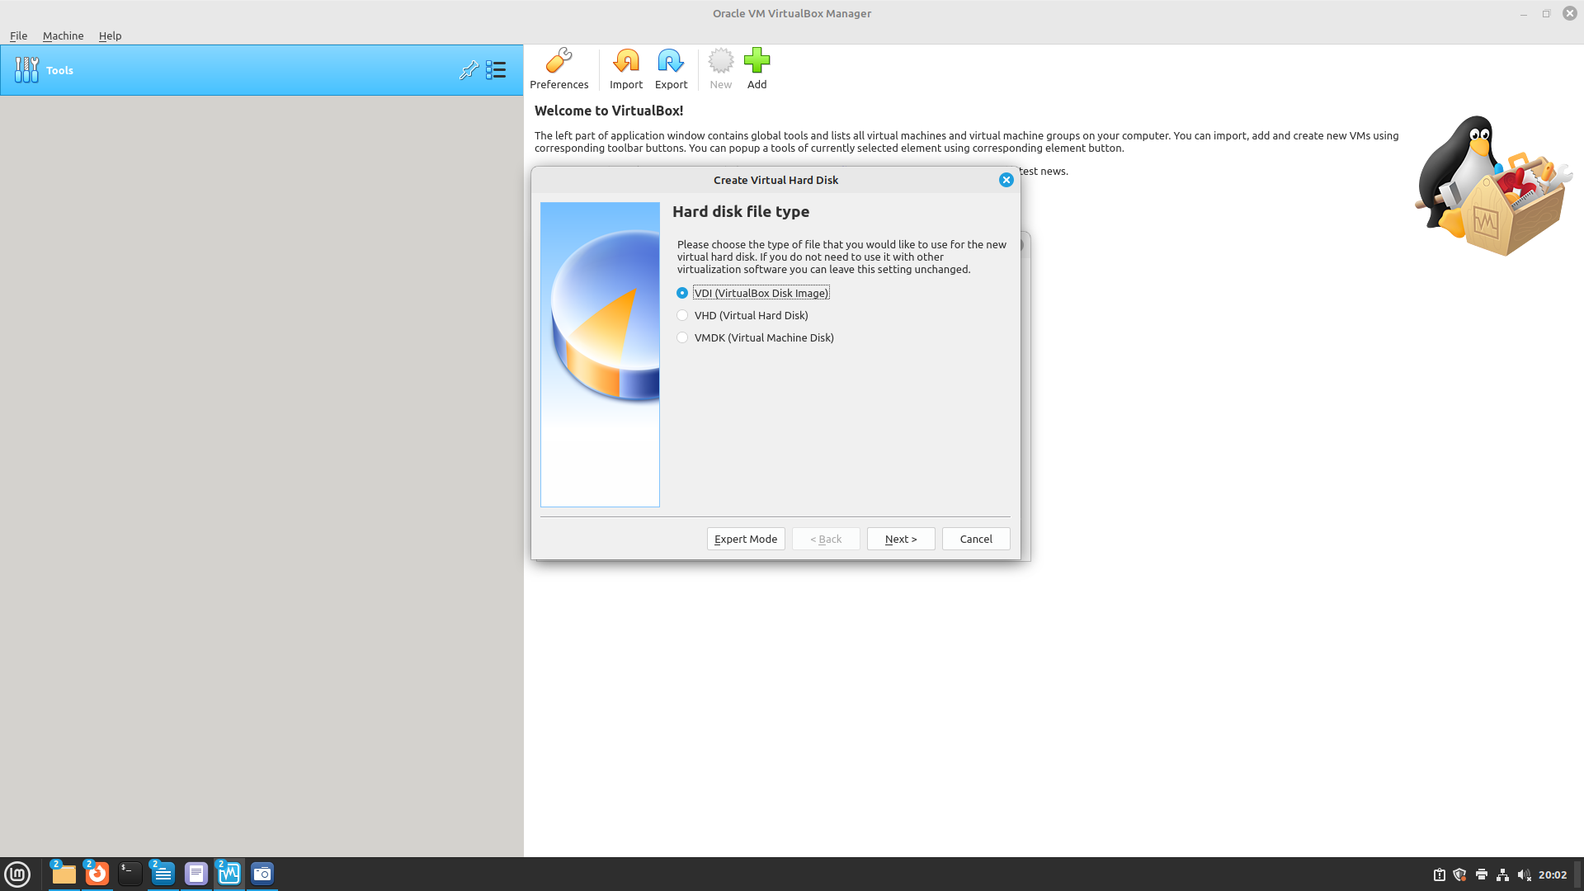

9) – Clique em Dinamically allocated e next.

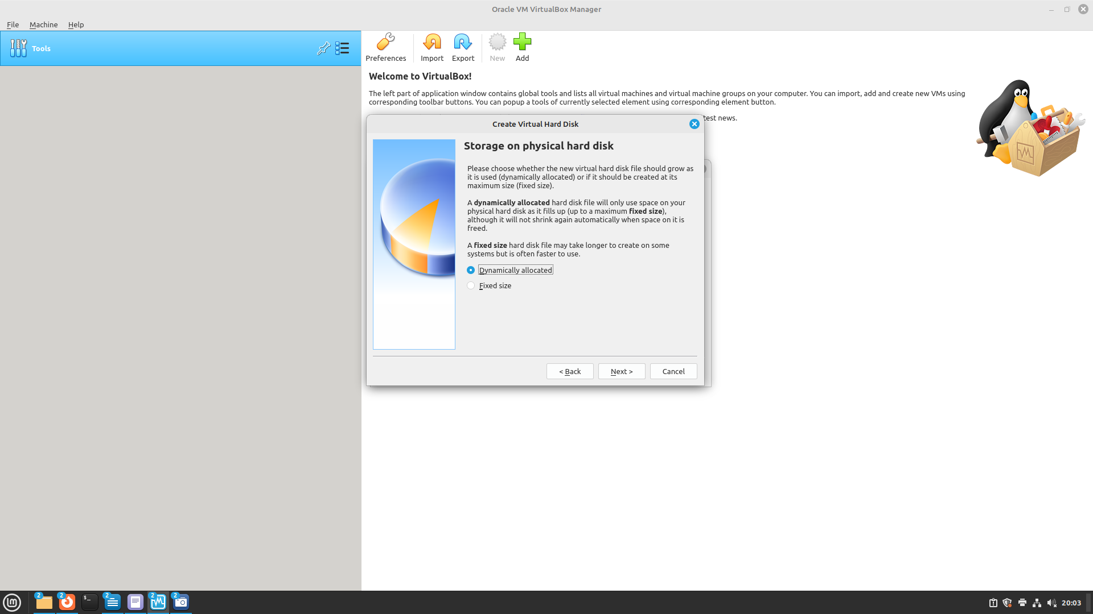

10) – Escolha a quantidade de memória que será alocada no disco. Nesse caso, foi deixado 20gb. Depois clique em create.

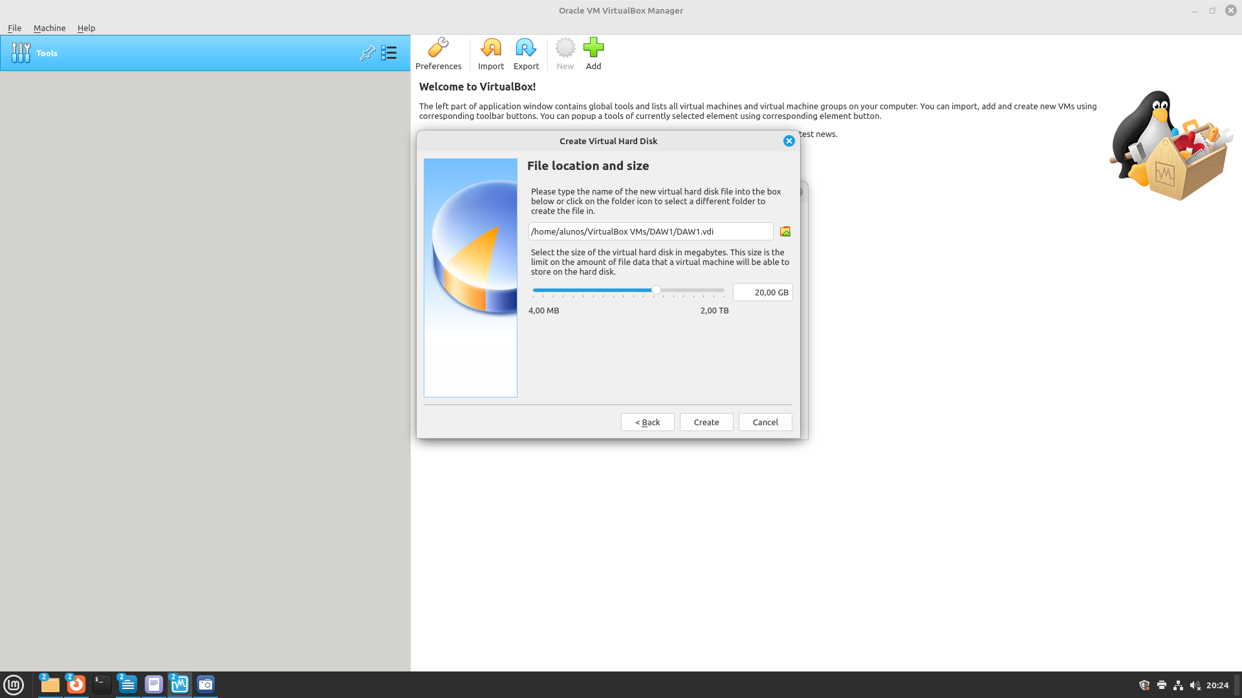

11) – Clique em start. (seta verde). Depois clique na pasta ao lado de empty, para selecionar um arquivo iso. Depois clique em add, e depois escolha a pasta onde está o arquivo iso que foi baixado no começo do tutorial e clique em open.

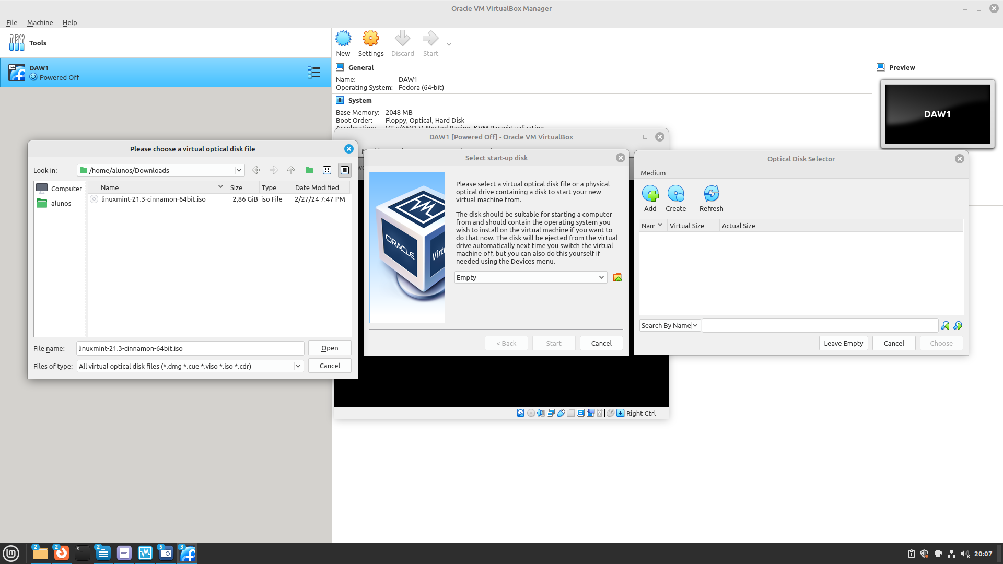

12) – Depois clique em choose

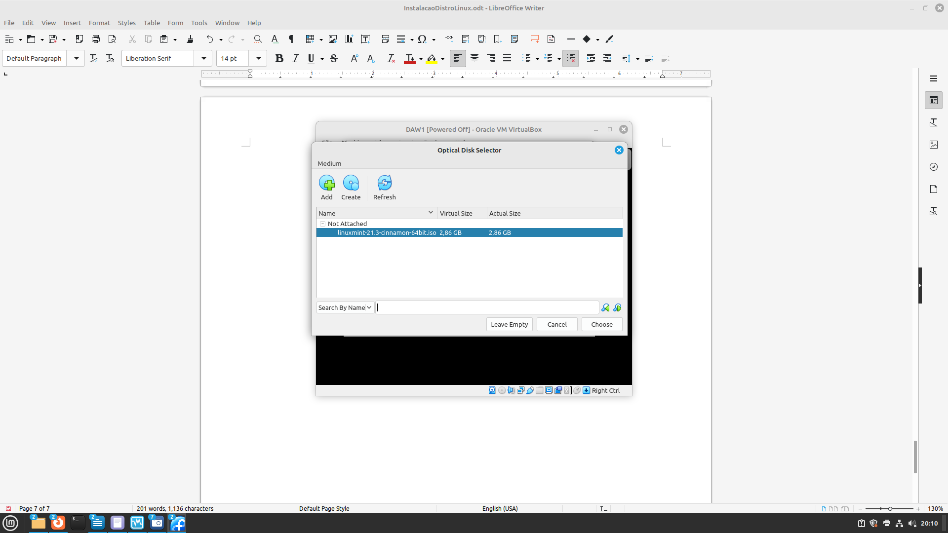

13) – Clique em start
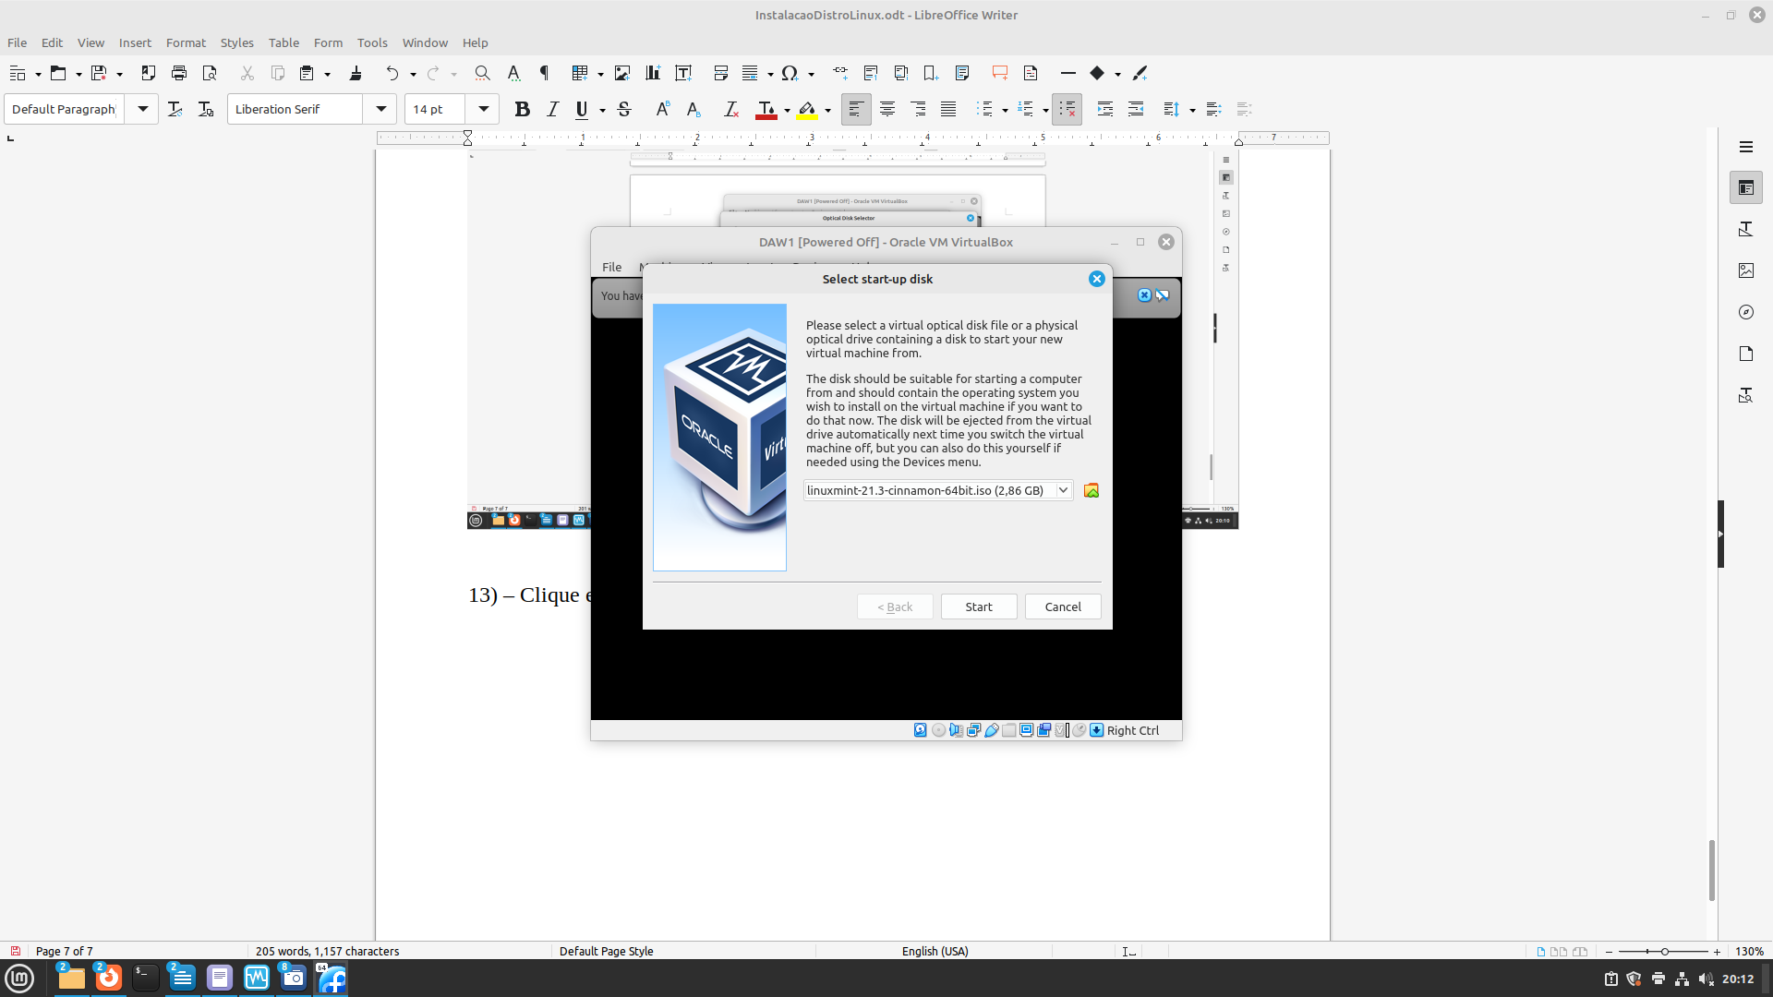

14) – Use as setas para selecionar a opcao start linux mint e pressione enter.

15) – De um clique duplo em install linux mint

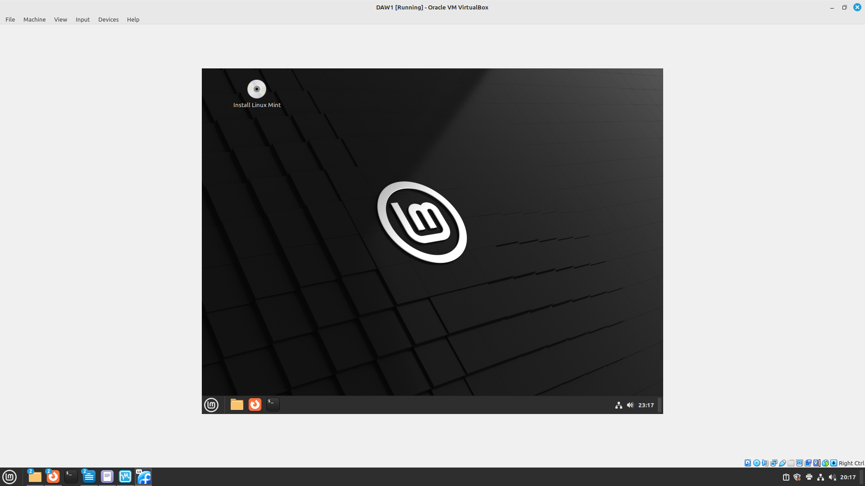

16) – Selecione o idioma português do brasil e clique em continuar e depois, continuar novamente.

17) – clique em instalar codec multimidia e depois em continuar

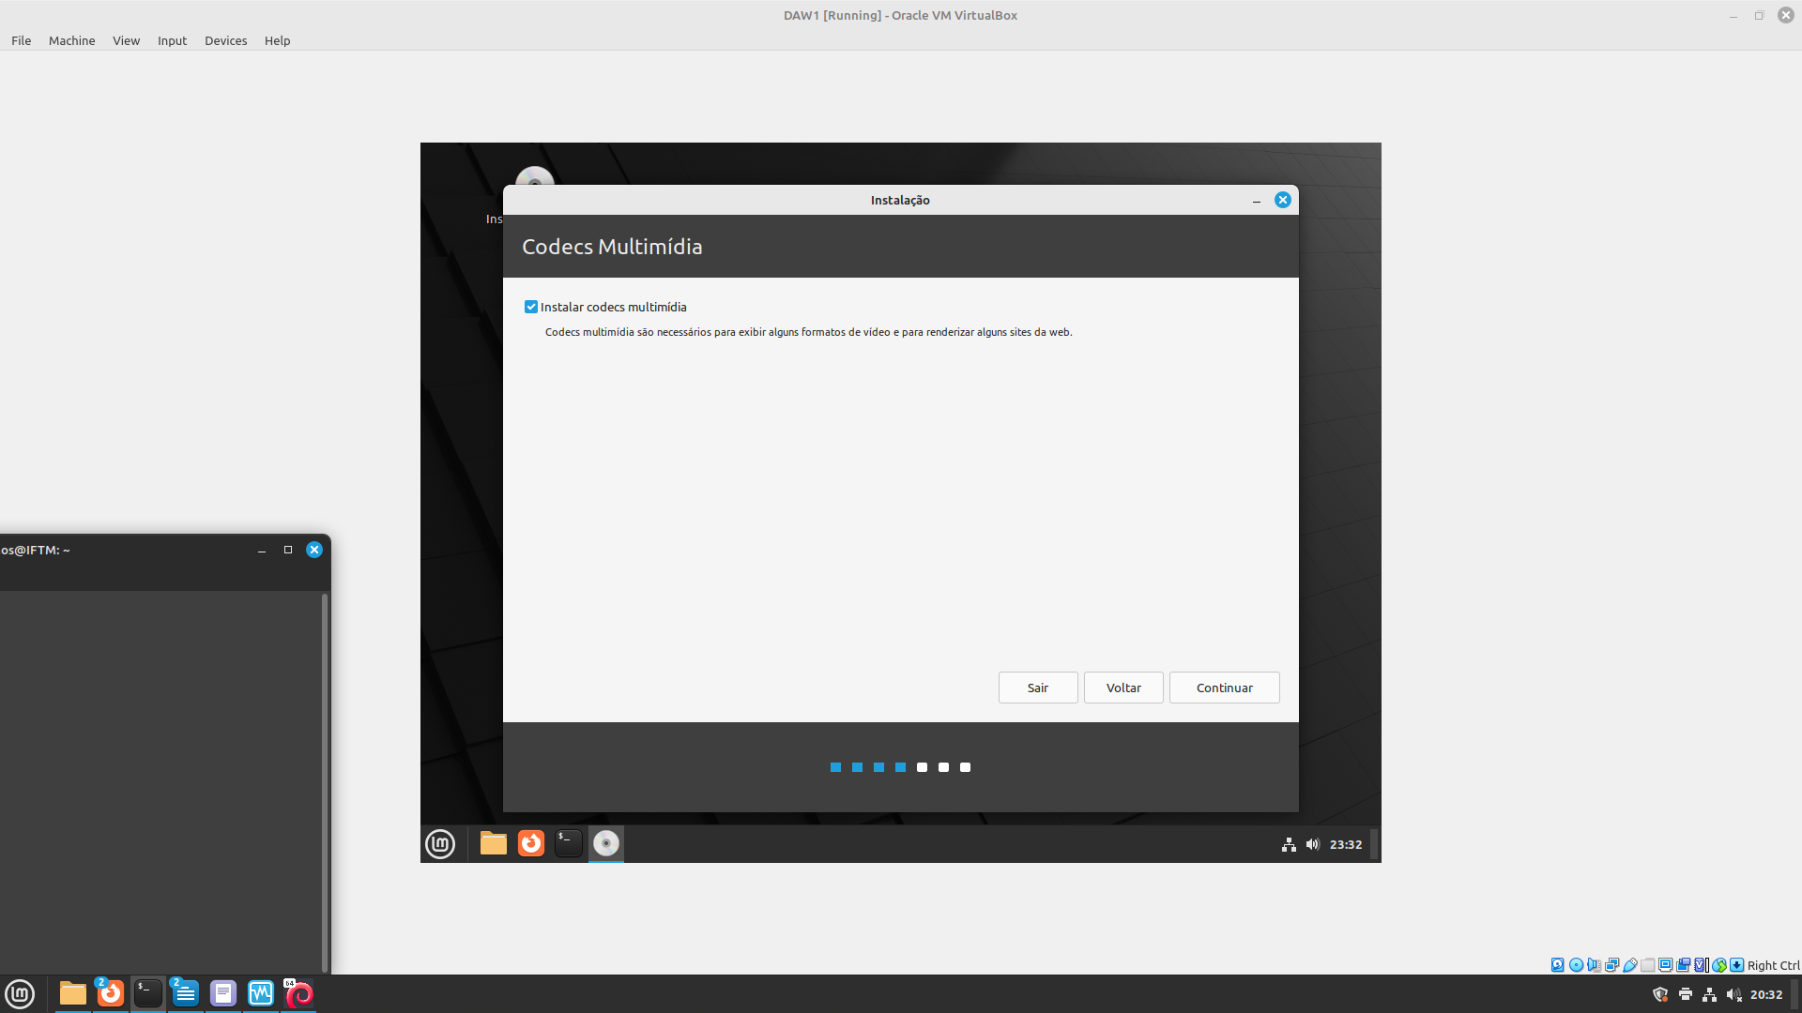

18) – clique em apagar disco e reinstalar o linux mint e depois em instalar agora. E depois em continuar.

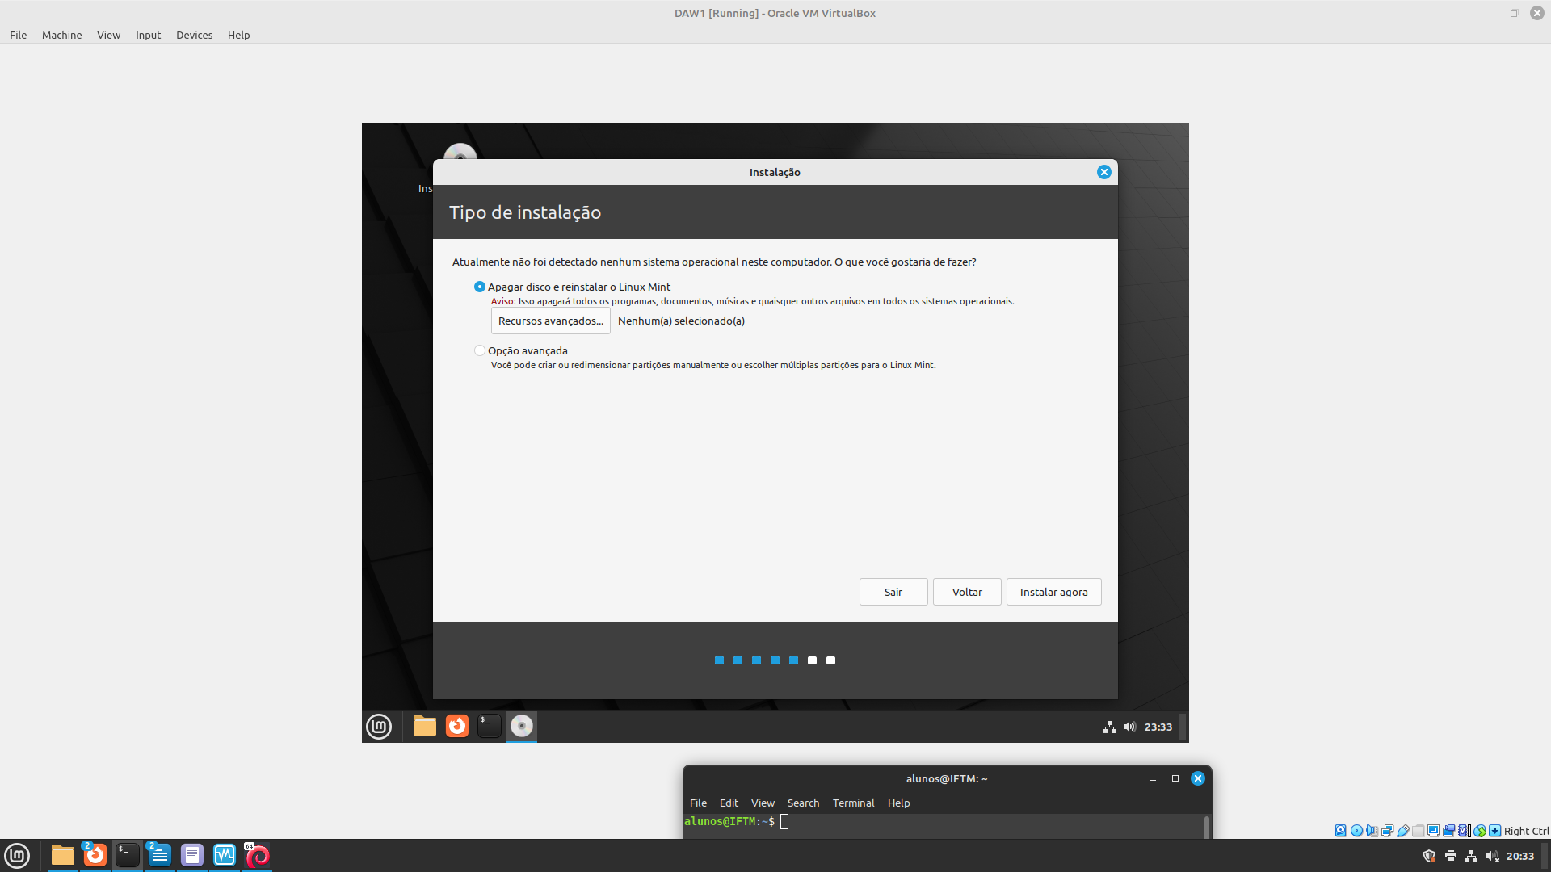

19) – selecione São paulo e clique em continuar

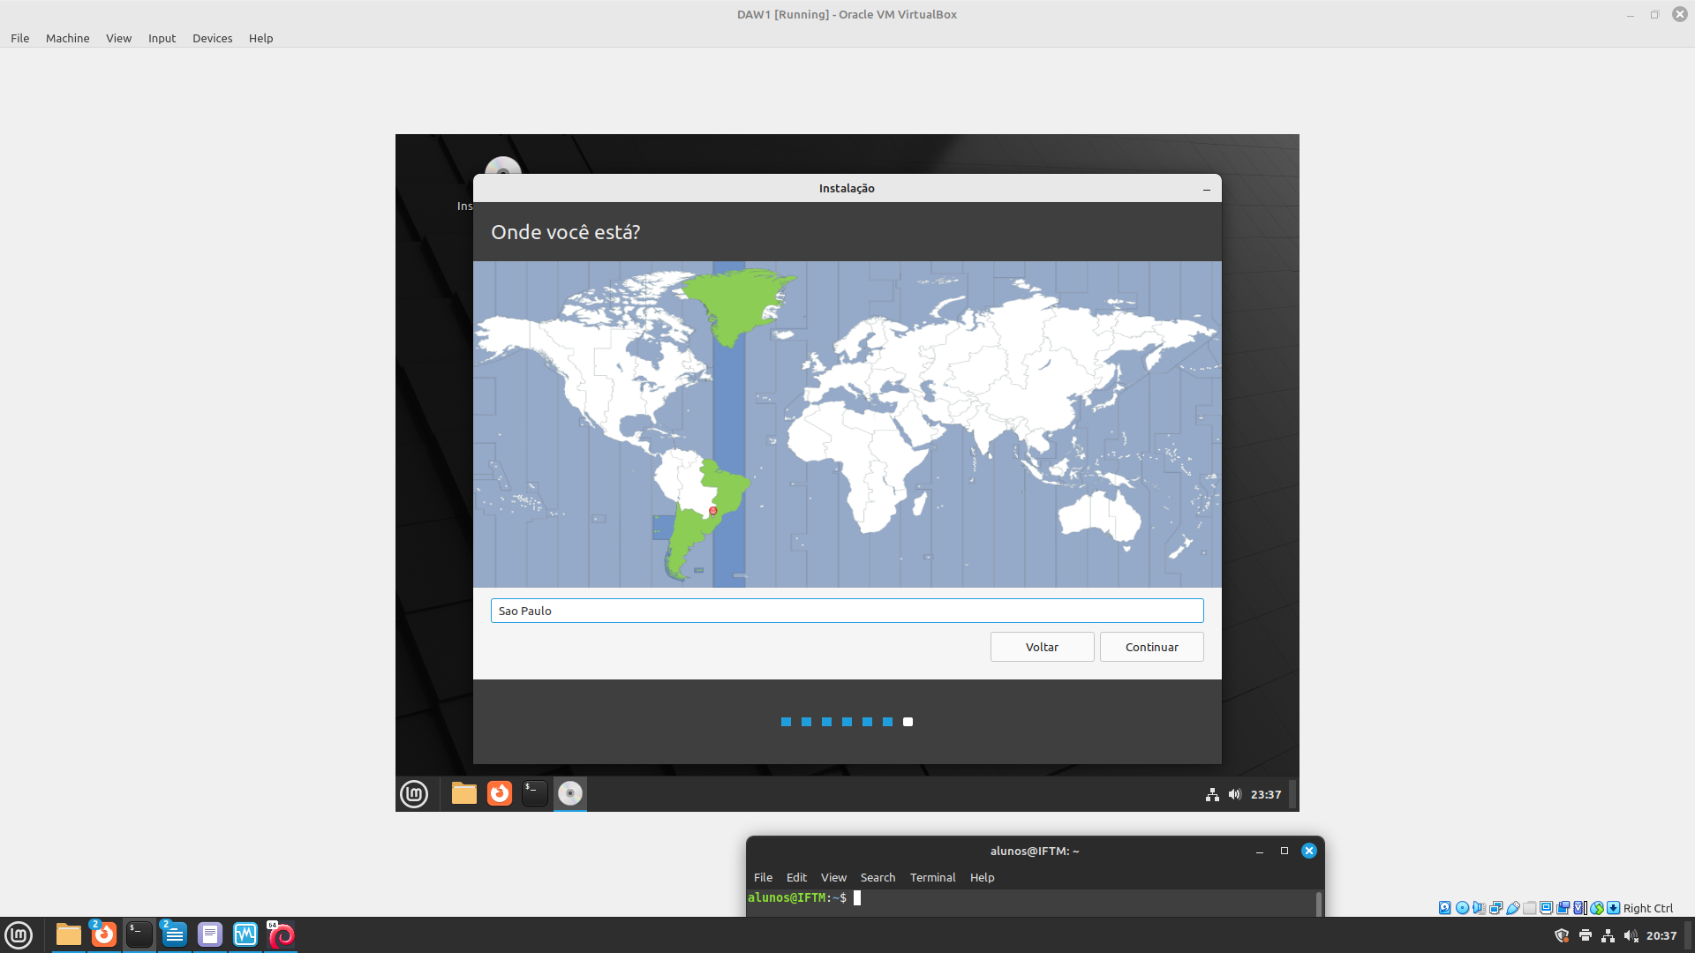

20) – Escreva seu nome, e o nome do computador. E também crie uma senha e clique em continuar

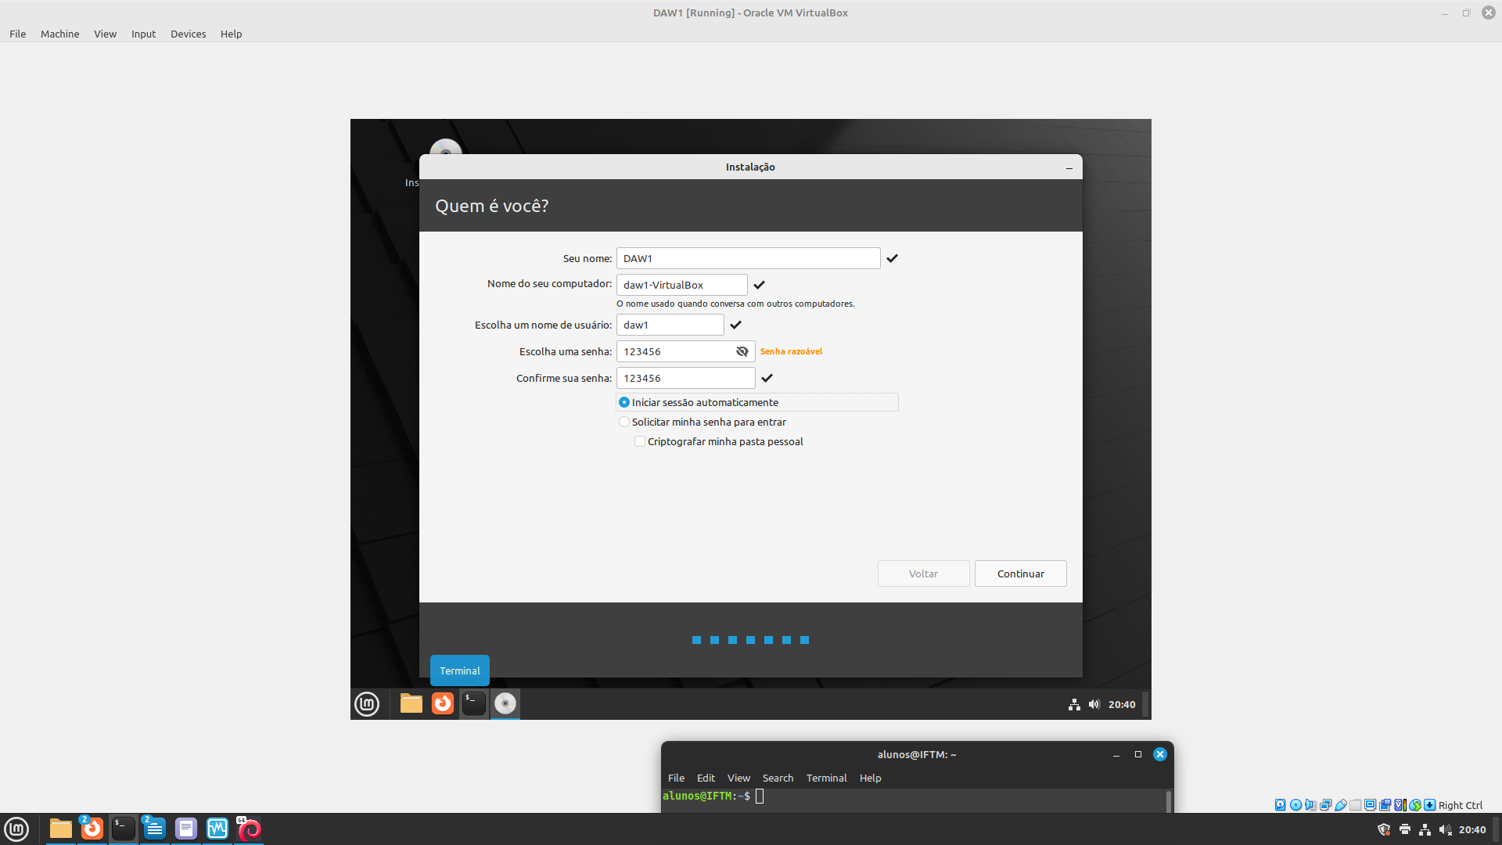

21) – Clique em reiniciar agora.

